UESSPA
  - UNIVERSIDADE ESTADUAL DO SUL E SUDESTE DO PARÁ
O Movimento Pró-UESSPA que é formado por mais de 80 instituições sociais almeja que Universidade Estadual do Sul e Sudeste do Pará – UESSPA que a sede seja instalada em Marabá.
A UESSPA amplia as possibilidades de melhoria do desenvolvimento educacional, humano, econômico e social, sobretudo, com a criação de novos cursos de graduação e pós-graduação lato e stricto sensu para atender a demanda regional; a geração de empregos diretos e indiretos; o avanço na formação profissional e na produção do conhecimento técnico e científico.

Quem somos
Um coletivo formado por movimentos sociais, sindicatos, associações, empresas e instituições públicas e privadas que defende a criação da Universidade Estadual do Sul e Sudeste do Pará (UESSPA), com sede em Marabá.

Por que a UESSPA?
- Atende a um anseio legítimo da população regional.
- Reforça a educação superior pública no Pará.
- Será criada a partir do desmembramento dos 4 campi da UEPA: Marabá, Redenção, Conceição do Araguaia e Parauapebas.
- Visa atender demandas humanas, sociais, econômicas e culturais da região.

Nossos objetivos
- Criar novos cursos de graduação e pós-graduação (lato e stricto sensu).
- Incentivar a geração de empregos e o desenvolvimento regional.
- Valorizar o conhecimento técnico, científico e a formação profissional.
- Promover a inclusão, diversidade cultural, sustentabilidade e melhoria da qualidade de vida.

📌 Por que Marabá como sede?
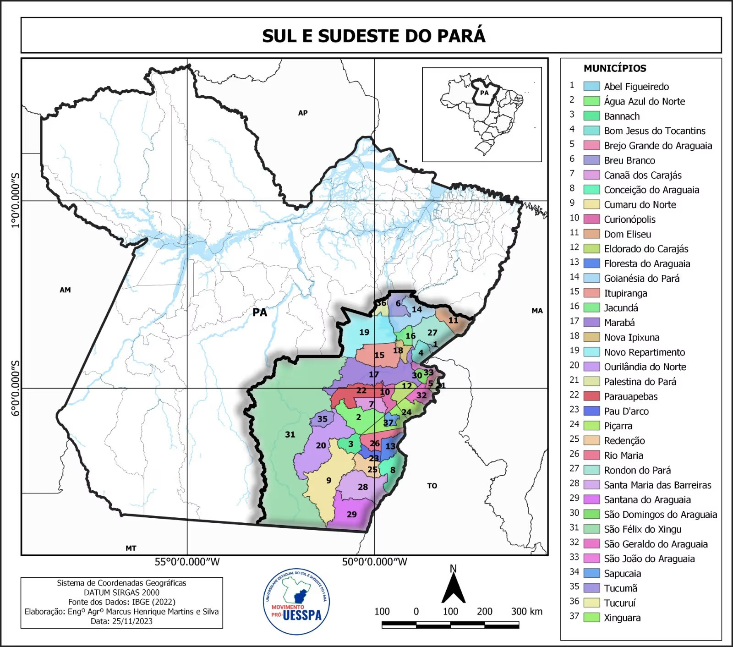
- Inserir um subtítulo Cidade-polo com infraestrutura consolidada.
- Acesso facilitado por rodovias, ferrovia, aeroporto e hidrovia.
- Referência em políticas públicas e ensino superior.
- Abriga órgãos estaduais, federais e um centro de convenções com capacidade para 15 mil pessoas.
- Atende aos 36 municípios da região com forte integração regional.

Conheça um pouco mais dos nossos projetos!

1. Acesso e Permanência
- Implementação de políticas públicas de acesso e permanência nos cursos universitários.
- Implantação de assistência estudantil com bolsas (auxílio permanência, moradia, maternidade socioeconômico).
- Implantação de restaurante universitário.
- Criação de residência estudantil ou auxílio moradia.
- Passe livre estadual para estudantes universitários.
- Rota universitária que atenda a localização dos municípios (mobilidade).
- Suporte básico aos estudantes, como alimentação e transporte.
- Criação de espaço de descanso para discentes.
- Instalação de creche universitária para mães estudantes.

2. Diversidade e Inclusão
- Reserva de vagas, permanência e bolsas para acadêmicos indígenas.
- Disponibilização de vagas para professores indígenas.
- Inclusão de pessoas com deficiência e biblioteca acessível.
- Implantação de política de cotas para pessoas transexuais.

3. Incentivos e Bolsas
- Bolsas de iniciação científica, monitoria e pesquisa.
- Criação de bônus de 20% na nota final do ENEM para estudantes do sul e sudeste do Pará.
- Bônus para quem estudou no sul e sudeste do Pará.

4. Infraestrutura e Qualidade
- Criação de infraestrutura completa: laboratórios, salas de aula, refeitório, creche, centros acadêmicos.
- Construção de hospital universitário e ambulatórios para estágios de medicina.
- Criação de residência médica em Marabá.
- Melhoria e ampliação dos cursos existentes.

5. Ofertas de Cursos
- Oferta de cursos no regime regular, eliminando o ensino modular.
- Cursos voltados à classe trabalhadora e moradores da periferia e zona rural.
- Criação de cursos que atendam a demanda regional (ex.: Direito, Enfermagem, Engenharia de Software, Design, Agronomia, Medicina Veterinária, Farmácia, Pedagogia).
- Cursos de pós-graduação na sede e campi.
- Ouvir a educação básica e a sociedade na escolha dos cursos.

6. Gestão e Autonomia
- UESSPA com orçamento próprio para garantir autonomia.
- Campi com autonomia de funcionamento e presença da reitoria próxima aos estudantes.
- Garantia de progressão dos servidores e plano de carreira.
- Realização de concursos públicos para docentes e técnicos (incluindo pedagogos). Composição da reitoria com representantes da região e presença feminina.

7. Outras Reivindicações
- Entrega de manifesto dos servidores com pedido da criação da UESSPA com estrutura e desenvolvimento regional.

Propostas para UESSPA:
- Que a sede da UESSPA seja em Marabá, sendo a melhor localização geográfica para os demais municípios;
- Universidade precisa caminhar com os aspectos que envolvem a sociedade, prioridade com debate de política pública de acesso e permanência nos cursos universitários;
- Universidade com currículo pautado na diversidade dos povos da Amazônia, camponeses, ribeirinhos, quilombolas e diálogos com sujeitos que estão nos territórios do sul e sudeste do Pará;
- Oferta de cursos para pessoas que estão na periferia de Marabá, cidades da região e sujeitos que estão no campo e que atenda a classe trabalhadora;
- Oferta de cursos no regime regular;
- Oferta de bolsas de iniciação científica;
- Estrutura física para os laboratórios de ensino e pesquisa;
- Disponibilização de professores para oferta do ensino adequado;
- Melhoria dos cursos já existentes;
- Cursos que atenda a necessidade das pessoas da região sul e sudeste do Pará;
- Disponibilização de área (terreno) para UESSPA – processo em tramitação desde 2021;
- Disponibilização de recursos humanos;
- Necessidade de orçamento próprio para obtenção de autonomia;
- Criação de uma universidade com toda infraestrutura como direito a todos;
- Diálogos com a Vale para construção da sede seja em Marabá;
- Reunião com o Governador com o pedido da sede em Marabá;
- Ampliar a mobilização da sociedade em prol da UESSPA;
- O município de Novo Repartimento pede que tenha um polo da UESSPA;
- Investimento para disposição de uma universidade moderna, incluindo tecnologia de inteligência artificial;
- Reserva de vagas e permanência para os povos indígenas;
- Disponibilização de bolsas para os acadêmicos indígenas como condição de permanência no curso;
- Disponibilização de vagas para professores indígenas;
- Agendamento de uma audiência com o governador para tratar da criação da UESSPA e sede em Marabá;
- Participação da sociedade organizada e dos movimentos sociais na construção do projeto da UESSPA que atenda a realidade da população;
- Necessidade que seja garantido uma educação médica com qualidade tendo a sede da UESSPA em Marabá;
- Implantação da assistência estudantil com oferta de bolsas para permanência na universidade;
- A sede da UESSPA em Marabá representa melhor opção para reivindicação das demandas dos estudantes junto a reitoria;
- Reunião com governador e presença dos estudantes para reivindicação da sede da UESSPA em Marabá;
- Que a Reitoria da UESSPA esteja próxima dos estudantes;
- Criação da bonificação específica de mínimo 20% para os estudantes da região sul e sudeste do Pará;
- Criação de um hospital universitário e ambulatórios para realização dos estágios do curso de medicina;
- Criação de uma residência médica em Marabá;
- Espaço para os centros acadêmicos;
- Investimento no ensino, pesquisa, extensão e o auxílio permanência e socioeconômico;
- Implantação de um restaurante universitário;
- Instalação de uma creche para que mães deixem seus filhos durante as aulas;
- Que a composição da reitoria seja desta região e que tenha mulher, pois são capazes de pautar a educação no presente, futuro e decisões democráticas;
- Implementação de uma rota universitária que atenda a localização geográfica dos municípios;
- Apoio com suporte básico que é a alimentação aos estudantes;
- Entrega do manifesto dos servidores com expressão da criação da UESSPA, sede em Marabá e implementação de política pública de educação com estrutura e desenvolvimento regional;
- Que tenha participação das pessoas com deficiência na UESSPA;
- UESSPA trará excelência para educação superior da população e orçamento para os fortalecimentos dos projetos do cursinho popular que é voltado para o incentivo do acesso aos estudantes que estão nas escolas públicas de Marabá e região;
- UESSPA deve atender a população ribeirinha;
- Convidar o governador para vim até Marabá para escuta da demanda da UESSPA;
- Ampliar a mobilização em prol da UESSPA na busca de uma Marabá melhor e com a sede da UESSPA;
- Que a sociedade faça a discussão dos cursos que desejam na UESSPA;
- Criar uma comissão para mobilizar a reunião com o governador;
- Pontos que devem ser tratados durante audiência com o governador: a) Sede da UESSPA em Marabá (porque tem infraestrutura, mobilidade de transportes e facilidade de acesso aos municípios, maior quantitativo de projetos de assentamentos e agricultura familiar consolidada); b) Os servidores tenham seus direitos garantidos (técnicos e professores) com o Plano de Cargo, Carreira e Remuneração; c) Garantia de infraestrutura para o funcionamento e com a presença dos camponeses, povos indígenas, estudantes das escolas públicas, pessoas com deficiência e outros povos da região; d) Garantia do acesso e permanência aos estudantes; e) A sede seja descentralizada e os Campi com autonomia de funcionamento;
- Restaurante Universitário;
- Auxílio permanência;
- Bolsas de iniciação científica; Bolsa monitoria;
- Biblioteca acessível às pessoas com deficiência;
- Linha universitária de transporte público (ônibus) considerando a nova unidade da universidade em Marabá;
- Que seja ofertado curso de direito, enfermagem, engenharia de software, designer, agronomia, medicina veterinária, farmácia, pedagogia;
- Implantação da política de cotas na nova universidade (pessoas transexuais);
- Criação de cursos de pós-graduação na sede em Marabá e nos campi;
- Universidade ofertar cursos com recursos do Pronera visando atender filhos de camponeses;
- Melhorar os cursos existentes e criar cursos novos;
- Criação de creche universitária;
- Criação de espaço de descanso para os discentes;
- Criação de novos laboratórios para Biomedicina;
- Criação da Residência Estudantil (Alojamento para alunos que vem de outros municípios) ou Auxílio Moradia;
- Realização de concursos públicos para técnicos administrativos e docentes; 18 – Concurso público para pedagogos;
- Garantia de progressão dos servidores públicos da nova universidade;
- Auxílio aos estudantes (auxílio moradia; auxílio permanência, auxílio maternidade e playground);
- 20% de acréscimo na nota para quem estudou no sul e sudeste do Pará;
- Melhorar a situação dos estágios obrigatórios;
- Trocar o ensino modular para ensino regular;
- Ampliação dos laboratórios em infraestrutura, em equipamentos e materiais de consumo;
- Passe livre para estudantes universitários no estado;
- Autonomia em escolher cursos que contemplem as necessidades locais, com a participação dos representantes da sociedade;
- Que os uniformes sejam mais confortáveis e não os mais bonitos;
- Mais vagas para estágios;
- Criação do Hospital Universitário;
- Bônus de 20% na nota final do Enem;
- Incluir Paragominas na nova Universidade;
- Ouvir a educação básica para criação de novos cursos que atenda a comunidade;
- Envolver a classe empresarial no processo de criação da UESSPA;
- Criação da rota universitária – deficiência do transporte público atual;
- Reunião com o governador para ele ouvir a população.
Siga nossas redes sociais e acompanhe todas as notícias
- Instagram @uesspa_oficial
- Facebook UESSPA-Marabá
- YouTube Movimento Pró UESSPA movimentoprouesspa@gmail.com
- WhatsApp https://chat.whatsapp.com/ID88f3nzg6o4Tvwf8GBY6v

